九江第一中学高二下学期第一次生物月考
- 单项选择题（每小题只有一个答案，每小题2分，共计50分）
1．下列过程发生在人体内环境中的是
A．神经递质与受体结合 B．葡萄糖脱氢分解产生丙酮酸
C．食物中的蛋白质经消化被分解成氨基酸 D．胰岛细胞合成胰岛素
2．人体的内环境稳态的调节能力是有一定限度的。下列现象中，属于内环境稳态失调的是
A．环境温度下降，导致甲状腺激素分泌增加 B．接受抗原刺激，T淋巴细胞增殖和分化
C．血液中钙盐不足，引起肌肉抽搐 D．饮食过咸，导致细胞外液渗透压升高
- 下列关于人体内环境及其稳态的叙述，正确的是
A．人体的内环境即指体液
B．内环境的渗透压下降会刺激下丘脑分泌抗利尿激素增加
C．人体代谢中的生物化学反应主要发生在内环境
D．递质、激素、葡萄糖和CO₂都是内环境的成分
4．下列关于神经兴奋的叙述，错误的是
A.兴奋部位细胞膜两侧的电位表现为膜内为正、膜外为负
B.神经细胞兴奋时细胞膜对Na＋通透性增大
C.兴奋在反射弧中以神经冲动的方式双向传递
D.细胞膜内外K＋、Na＋分布不均匀是神经纤维兴奋传导的基础
- 突触后膜受体与相应的神经递质结合后，使突触后神经细胞兴奋，在引起该突触后神经
细胞兴奋的过程中
A.Na⁺通过被动运输到突触后膜内 B.K⁺通过被动运输到突触后膜内
C.Na⁺通过被动运输到突触后膜外 D.K⁺通过被动运输到突触后膜外
- (1)神经电位的测量装置如右图所示，其中箭头表示施加适宜刺激，阴影表示兴奋区域。
用记录仪记录A、B两电极之间的电位差，结果如右侧曲线图，该图中1、2、3、4、5
是五个不同阶段，其中1是极化状态，2是去极化过程，4是复极化过程。
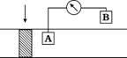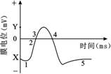
(2)下表为人体细胞外液和细胞内液的物质组成和含量的测定数据，相关叙述不正确的是
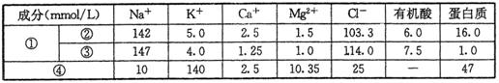
A．若组织液中的Na⁺浓度增大，会导致记录到的电位变化中Y点上移
B．2主要是由膜外Na⁺在短期内大量涌入膜内造成的，该过程不需要消耗能量
C．肝细胞中的CO₂从产生场所扩散到②至少需穿过6层磷脂分子层
D．③与④的成分存在差异的主要原因是细胞膜的选择透过性
7．神经冲动在两个神经元之间传递时，以下生理活动不会发生的是
A.生物膜的融合和转化 B.离子通道的开放和关闭
C.ATP的合成和水解 D.信号分子与突触前膜上受体的识别和结合
8．2011年1月美国科考队员登上了南极“冰盖之颠”。他们生理上出现的适应性变化，耗
氧量、尿量、及体内酶活性的变化依次为
A.减少、减少、不变 B．增加、增加、不变
C．增加、减少、不变 D．增加、增加、降低
9．下图表示3个通过突触连接的神经元，现于箭头处施加一足够强的刺激，则能测到电位变化的位置是
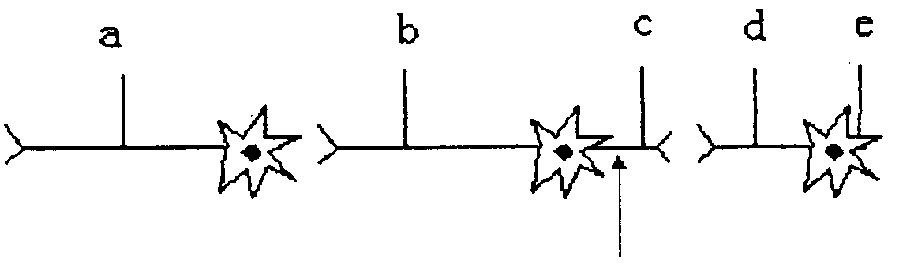
A．a、b、c、d和e处 B．a、b和c C．b、c、d和e D．c、d和e处
10．Error: Reference source not found下列有关神经兴奋的叙述，正确的是
A．静息状态时神经元的细胞膜内外没有离子进出
B．组织液中Na＋浓度增大，则神经元的静息电位减小
C．突触间隙中的神经递质经主动运输穿过突触后膜而传递兴奋
D．神经纤维接受刺激产生的兴奋以电信号的形式传导
11．医生给呆小症、侏儒症和糖尿病患者分别口服相应的激素，有疗效的是
A．呆小症和侏儒症 B.侏儒症和糖尿病 C.只有呆小症 D.呆小症和糖尿病
12．下图表示酶、激素、蛋白质三个概念之间的关系，下列叙述中正确的是
A.物质乙都是由专门的器官产生的 B.能产生丙的细胞肯定能产生物质乙
C.能产生乙的细胞肯定能产生物质丙 D.甲、乙、丙分别表示激素、酶、蛋白质
乙
甲
丙

13．右图①②分别代表不同的细胞、A表示物质，符合该模型的是
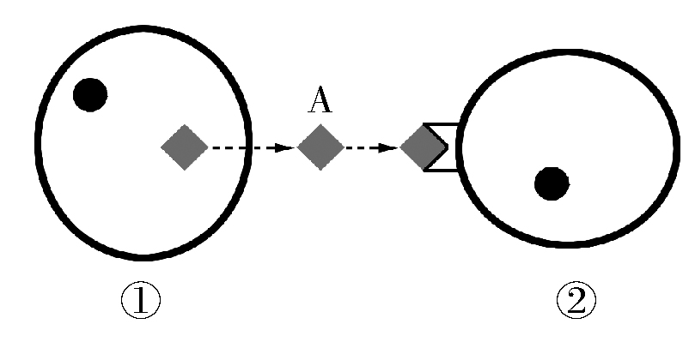
A．①效应T细胞，②被病原体侵染的细胞，A抗体
B．①传出神经元，②传入神经元，A神经递质
C．①下丘脑神经分泌细胞，②垂体细胞，A促甲状腺激素
D．①甲状腺细胞，②下丘脑神经分泌细胞，A甲状腺激素
14．下列关于人在剧烈运动时生理变化过程的描述，正确的是
A.大量失钠，对细胞外液渗透压的影响大于细胞内液
B.大量乳酸进入血液，血浆由弱碱性变为弱酸性
C.胰高血糖素分泌量上升，促进肝糖元和肌糖元分解
D.血液中O₂含量下降，刺激了呼吸中枢促进呼吸运动
15．下列各项关于正常人体内发生的生理活动的叙述中正确的是
A .血糖调节只有体液调节
B．激素、神经递质一经靶细胞接受并起作用后就被灭活
C．健康人因低血糖而惊厥昏迷的直接原因是胰高血糖素分泌不足
D．激素具有一定的特异性,胰岛素与胰高血糖素的靶细胞种类完全不同
16．下列关于人体稳态调节的相关叙述正确的是
A．当血液中甲状腺激素含量增加到一定程度时，只能反馈抑制垂体的活动
B．寒冷环境中，因为产生的热量多，所以散失的也多，体温仍能维持恒定
C．肾小管上皮细胞有与抗利尿激素特异性结合的糖蛋白
D．下丘脑受损后，人体的体温和血糖调节能力都将完全丧失 ．
17．某人因外伤导致下丘脑受损，这将影响他的( )
①细胞外液渗透压的变化 ②体温的变化
③抗利尿激素的释放 ④甲状腺激素分泌量的变化
- ①④ B．②③④ C．①②③④ D．①②④
- 为了验证胰岛素具有降低血糖含量的作用，在设计实验时，如果以正常小鼠注射某种药
物前后小鼠症状作为观察指标，则下列对实验组小鼠注射药物的顺序，正确的是
A．先注射胰岛素溶液，后注射葡萄糖溶液 B．先注射葡萄糖溶液，再注射胰岛素溶液
C．先注射胰岛素溶液，后注射生理盐水 D．先注射生理盐水，后注射胰岛素溶液
19．下列关于免疫细胞的叙述，错误的是（ ）
A．效应T细胞可以释放淋巴因子 B．T淋巴细胞可以产生多种抗体
C．吞噬细胞和淋巴细胞均属于免疫细胞 D．一个效应B淋巴细胞只能产生一种抗体
- 科学研究揭示，与病毒和肿瘤作战的T细胞，具有短期保护和长期保护的分工。当研
究人员捕捉到刚刚分化的T细胞时，T细胞相反的两极分别生成了两类不同的蛋白，一
类蛋白带有“战士”的分子标记，另一类则显示“记忆细胞”的特性，而记忆T细胞能
潜伏多年，以防备未来的异物入侵。下列关于记忆T细胞的说法正确的是 ( )
A.记忆T细胞再次受到相同抗原刺激后，能够迅速地产生大量的抗体
B.记忆T细胞一旦产生就能够永久记忆
C.记忆T细胞能够呈递抗原并激活靶细胞内的溶酶体酶
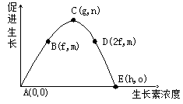
D.记忆T细胞和效应T细胞相比，细胞中的DNA相同，RNA不同
21．关于下图的相关叙述中，不正确的是
A．若某水平放置的植物，测得茎的近地侧生长素浓度为2f，则茎的远地侧生长素浓度范围应为小于f
B．除草剂灭草的原理是使杂草的生长素浓度处于大于h状态下
C．若某植物幼苗已经表现出向光性，且测得向光面的生长素浓度为f，则背光面的生长素浓度范围为大于f
D．若某植物顶芽的生长素浓度为g，产生顶端优势现象的侧芽生长素浓度可能大于h
- 如图中①是对燕麦胚芽鞘所做的处理，一段时间后，接着进行②③④所示的实验，则
②③④中燕麦胚芽鞘的生长情况依次是
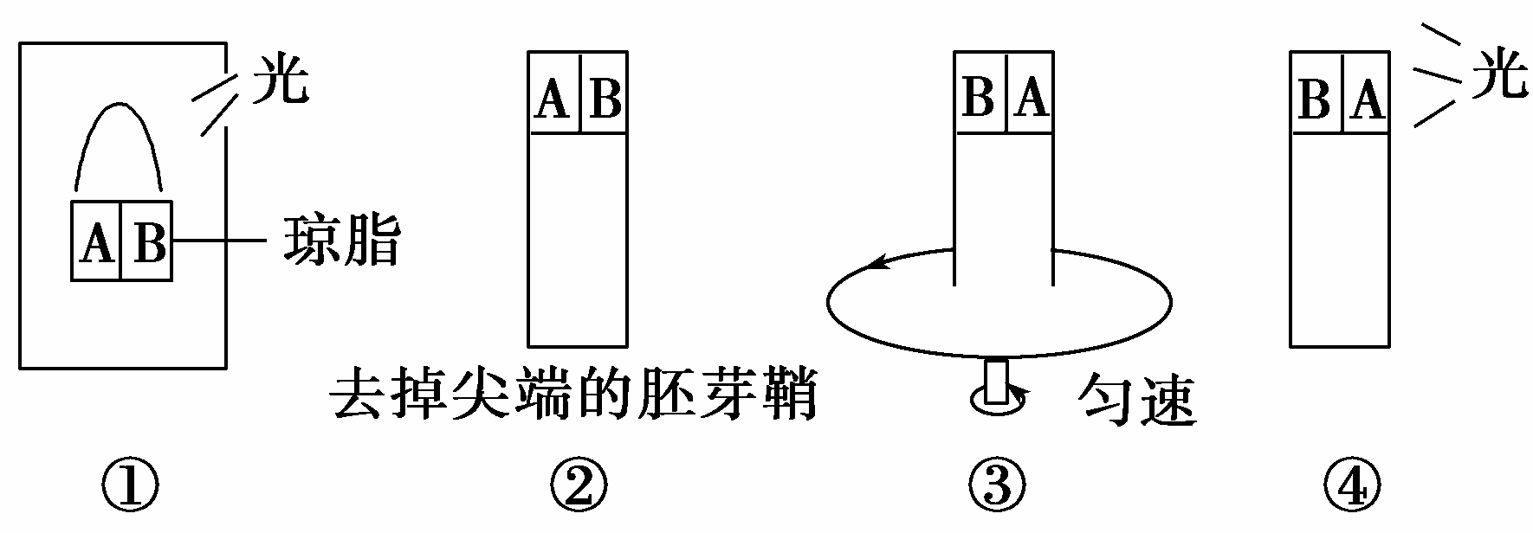
A.向B侧弯曲、向A侧弯曲、向A侧弯曲 B.向B侧弯曲、向B侧弯曲、向B侧弯曲
C.向A侧弯曲、直立生长、向A侧弯曲 D.向B侧弯曲、直立生长、向B侧弯曲
23．下列与激素作用无关的实例是
A.草莓果实自然发育成熟 B.人舌尖触到蔗糖时感觉甜
C.自然生长的雪松树冠呈塔形 D.饥饿时人体血糖仍维持正常水平
24．图甲表示燕麦胚芽鞘在单侧光照下的生长情况，图乙表示胚芽鞘对不同浓度生长素的不
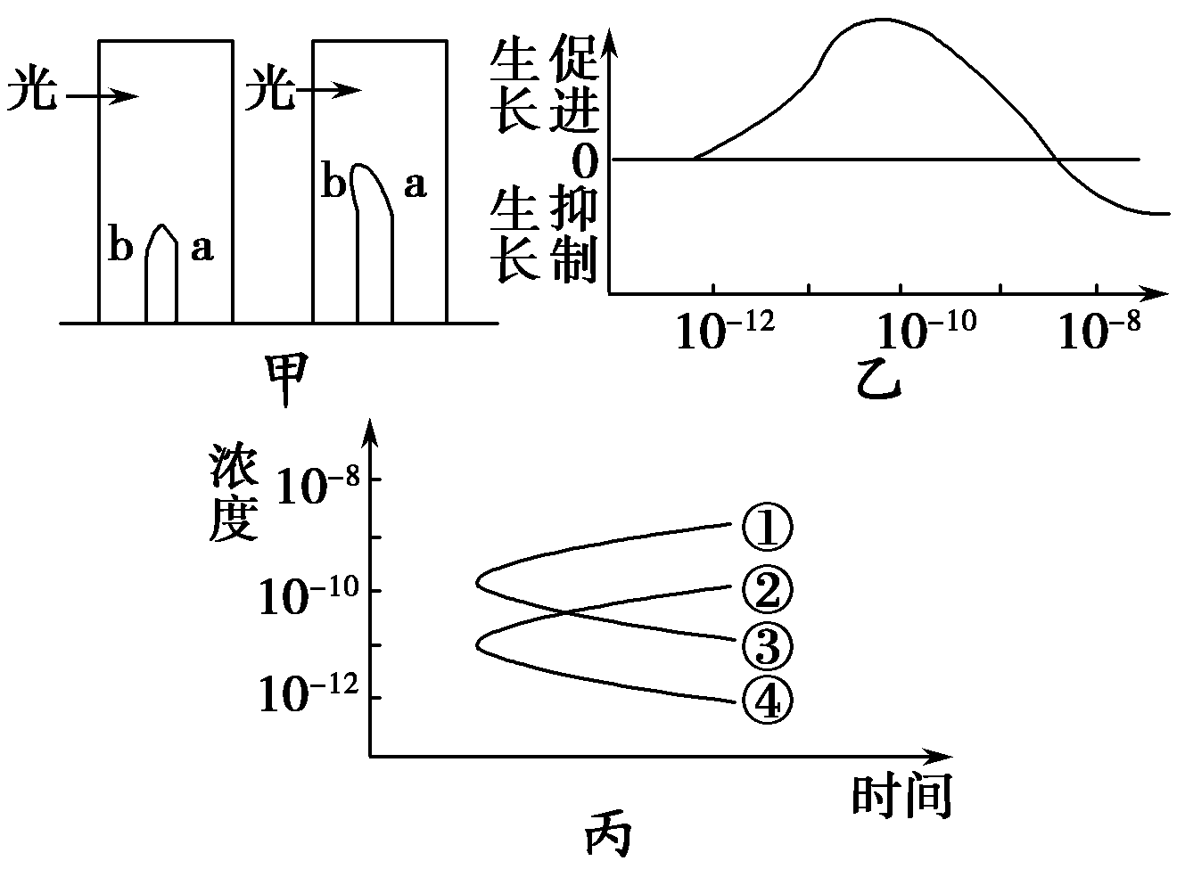
同反应，则丙中表示a、b两点生长素浓度变化的曲线应分别是
A．①和② B．①和③
C．②和④ D．③和④
25．下图表示人体通过体液免疫消灭破伤风杆菌外毒素的过程，下列相关叙述错误的是
( )
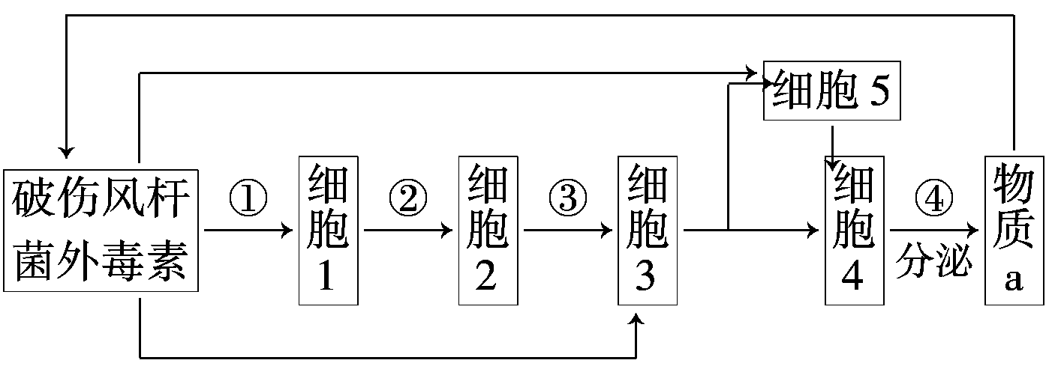
A.细胞2、细胞3均起源于造血干细胞 B.仅细胞4中含有合成物质a的基因
C.②、③过程与细胞膜上蛋白质有关 D.细胞5属于保留分裂能力的细胞
- 非选题（40分）
26．（10分）下图是人体局部组织的模式图，请据图回答：
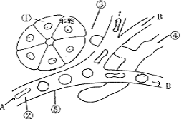
（1）图中能直接相互交换物质的细胞外液是： （填标号）。
（2）图中毛细淋巴管壁细胞所处的内环境是 （填标号）。
（3）如该图为鼻黏膜的局部结构模式图，当过敏原再次进入机体时，与吸附在细胞表面的 结合，最终会使 （填标号）通透性增强，引起鼻黏膜水肿。
（4）如果该图为肝脏组织局部结构模式图，则B端与A端液体成分相比较，明显增加的物质有 。若为饭后一段时间，则B端与A端相比，葡萄糖 （上升或下降）。若为饥饿时，则B端与A端相比，葡萄糖 （上升或下降）
（5）如果该图为胰岛组织局部结构模式图，若为饭后一段时间，则B端与A端相比，葡萄糖 ，胰岛素 。若为饥饿时，则B端与A端相比，葡萄糖 。

27（11分）神经系统对内分泌功能的调节有甲、乙、丙三种方式，如下图所示。据图分析回答：
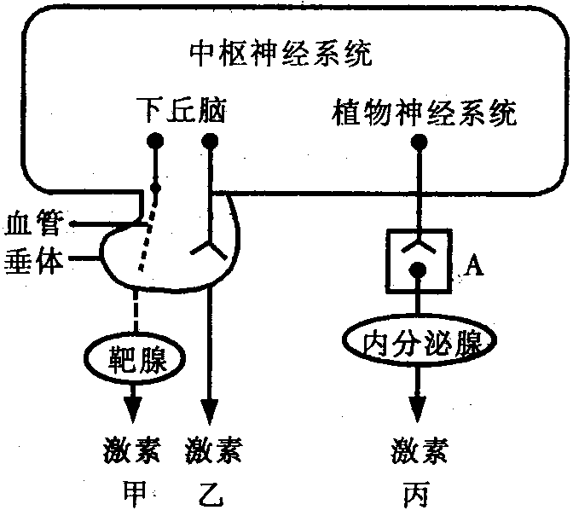
（1）在紧急状态下，甲模式中，靶腺为甲状腺，则中枢神经系统通过下丘脑分泌____________激素到达垂体，调节垂体某激素的分泌，进而再影响和调节甲状腺的分泌，这种调节方式称为_____________。甲状腺激素分泌量的增加，会导致下丘脑和垂体有关激素分泌量减少，此种调节机制称为 调节。在甲状腺激素分泌量增加的同时， 的分泌量也增加，二者协调作用，保证机体应急反应的顺利进行。
（2）抗利尿激素的合成和分泌是通过图中______模式，其分泌量增加的适宜刺激是_______。
（3）血糖升高，一方面可以直接刺激 ，引起胰岛素分泌增加；另一方面也可以通过丙模式调节分泌量。兴奋在A处传递的主要特点是_________。如果为胰岛B细胞提供³H标记的氨基酸，则过一段时间检测，³H将首先在 中出现。随后依次在___________中出现，最后在细胞外出现。此过程中所需的能量主要来自于 过程。
28．（10分）生长素的主要作用是促进细胞纵向伸长，其作用机理如图所示，请回答下列问题：
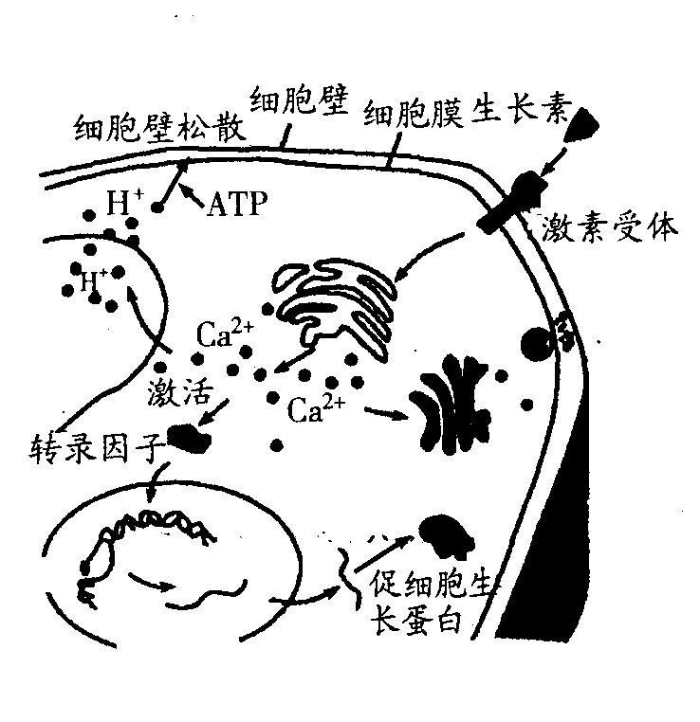
（1）生长素作用的第一步是与细胞膜上的受体结合，形成“激素—受体复合物”，这一过程体现了细胞膜的_________功能。
（2）被激活的“激素—受体复合物”能引起内质网释放Ca² ⁺ , Ca² ⁺促使细胞内的 H⁺以 的方式运往细胞外，增加了细胞壁的延展性，使细胞壁对细胞的压力减小，导致细胞吸水、体积增大而发生不可逆增长。细胞在生长过程中体积变化最大的细胞器是________。实验发现，细胞在持续生长过程中，细胞壁的厚度能基本保持不变，出现这种现象的原因是由于_____________（填细胞器）为细胞壁添加了新的成分。
（3） Ca² ⁺还能激活细胞中的转录因子，它进入细胞核后，能引起____酶催化 mRNA 的合成。
（4）生长素促进根系生长的最适宜浓度要比茎低得多，稍高浓度的生长素能促进乙烯的生物合成，从而抑制了根的伸长，这说明生长素的作用具有__________。
（5）科学家研究发现紫外线可以抑制植物生长，原因是紫外线增加了植物体内吲哚乙酸氧化酶的活性，从而促进了生长素氧化为3—亚甲基氧代吲哚，而后者没有促进细胞伸长的作用。现在提供生长状况相同的健康的小麦幼苗若干作为实验材料，请完成下列实验方案，以验证紫外线抑制植物生长与生长素的氧化有关。
步骤 1 ：将小麦幼苗平均分为甲组和乙组。
步骤 2 ：给予甲组适宜的可见光光照，给予乙组_______________________光照。
步骤 3 ：观察两组幼苗的________________，并测量___________的含量。
预测实验结果： ______________________________________________________。
29.（9分）下图为人体某细胞结构示意图，细胞可产生并释放物质A，物质A可以与物质B特异性结合。请据图回答问题。
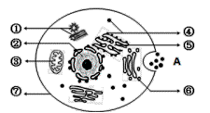
（1）若物质B为抗原，物质A为___________，其化学本质是____________。该细胞名称为____________，它可能是由_______________________细胞产生的。请用图中数字和箭头表示与物质A合成、运输、释放直接相关的细胞器__________。（用图中数字表示）
（2）若物质A为神经递质，B是_____，物质A释放过程对载体和能量的需求情况是_______。
（3）若物质A为促甲状腺激素释放激素，则B位于__________细胞上。
（4）图中含有P元素的结构包括_______________________（用图中数字表示）。

九江第一中学高二下生物月考答题卡
座位号
班级：____________ 姓名：____________ 学号：____________
一、单项选择题（每小题只有一个答案，每小题2分，共计50分）

题号 | 1 | 2 | 3 | 4 | 5 | 6 | 7 | 8 | 9 | 10 | 11 | 12 | 13
答案
题号 | 14 | 15 | 16 | 17 | 18 | 19 | 20 | 21 | 22 | 23 | 24 | 25
答案

二、非选题（40分）
26．（1） （填标号）。
（2） （填标号）。
（3） ， （填标号）。
（4） 。 。 。
（5） ， 。 。
27.（1）_______________，________________。 。 。
（2）_______________，________________。
（3） ，_________。 。_______________________， 。
28．（1）__________________。
（2） 。_________________。___________________。
（3）_________________。
（4）________________。
（5）步骤 2 ：_______________________。
步骤 3 ：________________，___________。
预测实验结果： ________________________________________________________。
29.（1）___________，____________。____________，_______________________。
___________________。（用图中数字表示）
（2）_______________________，________________________________________。
（3）________________。
（4）____________________________________（用图中数字表示）。

参考答案

一、单项选择题（每小题只有一个答案，每小题2分，共计50分）

题号 | 1 | 2 | 3 | 4 | 5 | 6 | 7 | 8 | 9 | 10 | 11 | 12 | 13
答案 | A | C | D | C | A | C | D | B | B | D | C | C | D
题号 | 14 | 15 | 16 | 17 | 18 | 19 | 20 | 21 | 22 | 23 | 24 | 25
答案 | A | B | C | C | A | B | D | C | B | B | C | B

二、非选题
26.（10分）（1） ②与③ （2）③④ （3） 抗体 ⑤
（4）尿素、二氧化碳，下降，上升（5）下降，上升。下降。
27（11分）（1）促甲状腺激素释放 神经－体液调节（或神经调节和体液调节）
（负）反馈 肾上腺素
（2）乙 细胞外液渗透压升高
（3）胰岛B细胞 单向传递（和突触延搁） 核糖体 内质网、高尔基体 有氧呼吸

28（10分）（1）信息交流（信息传递）
（2）主动运输 液泡 高尔基体
（3） RNA聚合 （4）两重性
（5）步骤2：适宜的可见光 同等强度的可见光和一定强度的紫外线
步骤3：高度（生长状况和高度） 两组植株中3—亚甲基氧代吲哚
预测实验结果：甲组植物生长高于乙组，甲组中3—亚甲基氧代吲哚含量少于乙组

29．（9分） （1）抗体, 蛋白质 浆细胞 B细胞或记忆 ④⑤⑥
（2） 特异性受体 需要能量不需要载体
（3） 垂体
（4） ②③④⑤⑥⑦

()

